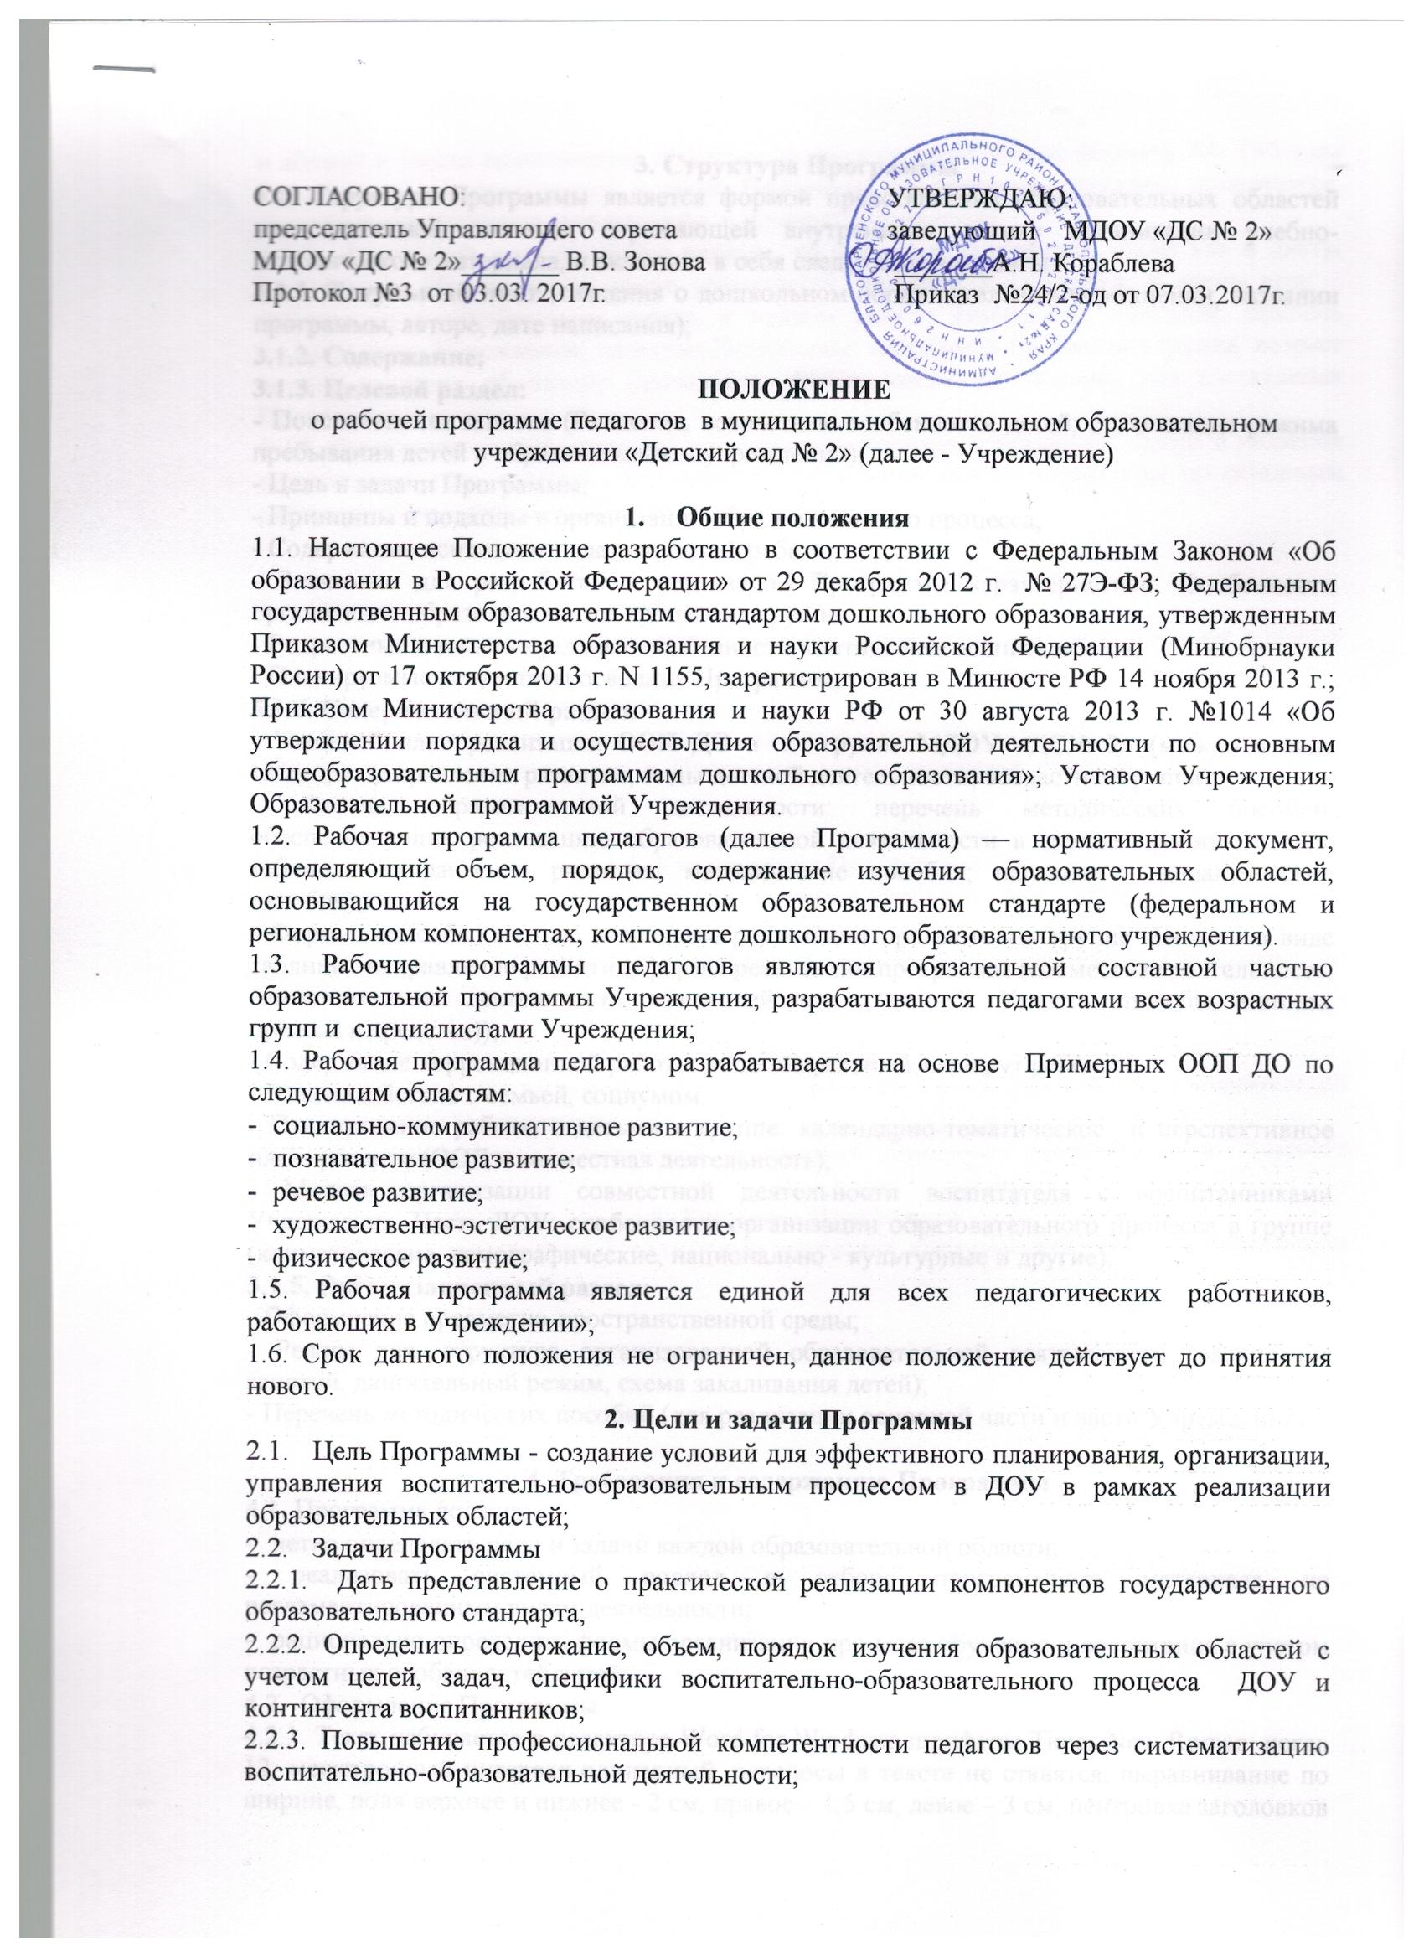

СОГЛАСОВАНО:  председатель Управляющего совета  МДОУ «ДС № 2»_______ В.В. Зонова  Протокол №3 от 03.03. 2017г. | УТВЕРЖДАЮ:  заведующий МДОУ «ДС № 2»  _______А.Н. Кораблева  Приказ №24/2-од от 07.03.2017г.

ПОЛОЖЕНИЕ
о рабочей программе педагогов в муниципальном дошкольном образовательном учреждении «Детский сад № 2» (далее - Учреждение)

- Общие положения
1.1. Настоящее Положение разработано в соответствии с Федеральным Законом «Об образовании в Российской Федерации» от 29 декабря 2012 г. № 27Э-ФЗ; Федеральным государственным образовательным стандартом дошкольного образования, утвержденным Приказом Министерства образования и науки Российской Федерации (Минобрнауки России) от 17 октября 2013 г. N 1155, зарегистрирован в Минюсте РФ 14 ноября 2013 г.; Приказом Министерства образования и науки РФ от 30 августа 2013 г. №1014 «Об утверждении порядка и осуществления образовательной деятельности по основным общеобразовательным программам дошкольного образования»; Уставом Учреждения; Образовательной программой Учреждения.
1.2. Рабочая программа педагогов (далее Программа) — нормативный документ, определяющий объем, порядок, содержание изучения образовательных областей, основывающийся на государственном образовательном стандарте (федеральном и региональном компонентах, компоненте дошкольного образовательного учреждения).
1.3. Рабочие программы педагогов являются обязательной составной частью образовательной программы Учреждения, разрабатываются педагогами всех возрастных групп и специалистами Учреждения;
1.4. Рабочая программа педагога разрабатывается на основе Примерных ООП ДО по следующим областям:
- социально-коммуникативное развитие;
- познавательное развитие;
- речевое развитие;
- художественно-эстетическое развитие;
- физическое развитие;
1.5. Рабочая программа является единой для всех педагогических работников, работающих в Учреждении»;
1.6. Срок данного положения не ограничен, данное положение действует до принятия нового.
2. Цели и задачи Программы
- Цель Программы - создание условий для эффективного планирования, организации, управления воспитательно-образовательным процессом в ДОУ в рамках реализации образовательных областей;
- Задачи Программы
2.2.1. Дать представление о практической реализации компонентов государственного образовательного стандарта;
2.2.2. Определить содержание, объем, порядок изучения образовательных областей с учетом целей, задач, специфики воспитательно-образовательного процесса ДОУ и контингента воспитанников;
2.2.3. Повышение профессиональной компетентности педагогов через систематизацию воспитательно-образовательной деятельности;

3. Структура Программы
3.1. Структура Программы является формой представления образовательных областей как целостной системы, отражающей внутреннюю логику организации учебно-методического материала, и включает в себя следующие элементы:
3.1.1. Титульный лист (сведения о дошкольном образовательном учреждении, названии программы, авторе, дате написания);
3.1.2. Содержание;
3.1.3. Целевой раздел:
- Пояснительная записка (Введение, возрастные особенности детей; организация режима пребывания детей в образовательном учреждении);
- Цель и задачи Программы;
- Принципы и подходы в организации образовательного процесса;
- Содержание психолого-педагогической работы;
- Значимые для разработки и реализации Программы характеристики. Особенности организации образовательного процесса в группе;
- Возрастные и индивидуальные особенности контингента воспитанников;
- Планируемые результаты освоения Программы;
3.1.4. Содержательный раздел:
- Учебный план реализации ООП ДО в …. группе МДОУ «ДС№ 2» (можно в виде таблицы: направления развития; виды детской деятельности; возрастная группа);
- Формы образовательной деятельности: перечень методических пособий, обеспечивающих реализацию образовательной деятельности в группе (можно в виде таблицы: направление развития; методические пособия; наглядно – дидактические пособия);
- Формы, способы, методы и средства реализации программы в группе (можно в виде таблицы: направление развития; формы реализации программы (совместная деятельность, самостоятельная деятельность, взаимодействие с семьей. Указать способы, методы, приемы и средства));
- Содержание коррекционной работы (индивидуальный маршрут ребёнка);
- Взаимодействие с семьей, социумом.
- Планирование работы с детьми в группе: календарно-тематическое и перспективное планирование (ООД и совместная деятельность);
- Модель организации совместной деятельности воспитателя с воспитанниками Учреждения; Часть ДОУ: особенности организации образовательного процесса в группе (климатические, демографические, национально - культурные и другие);
3.1.5. Организационный раздел:
- Оформление предметно-пространственной среды;
- Режим дня, структура организованной образовательной деятельности (расписание занятий, двигательный режим, схема закаливания детей);
- Перечень методических пособий (для реализации основной части и части Учреждения);

4. Требования к содержанию Программы
4.1. Программа должна:
- четко определять цели и задачи каждой образовательной области;
- реализовать системный подход в отборе программного материала по регламентированным видам деятельности;
- рационально определить формы организации процесса обучения и воспитания с учетом возрастных особенностей детей;
4.2. Оформление Программы:
4.2.1. Текст набирается в редакторе Word for Windows шрифтом Times New Roman, кегль 12, межстрочный интервал одинарный, переносы в тексте не ставятся, выравнивание по ширине, поля верхнее и нижнее - 2 см, правое – 1,5 см, левое – 3 см; центровка заголовков и абзацы в тексте выполняются при помощи средств Word, листы формата А4. Таблицы вставляются непосредственно в текст. Программа прошивается, страницы нумеруются, утверждается подписью заведующего и печатью Учреждения;
4.2.2. Титульный лист считается первым, не подлежит нумерации, также как и листы приложения. На титульном листе указывается: название Учреждения; в левом углу –принято на педагогическом совете, в правом углу – утверждено приказом; подпись заведующего Учреждения; название Программы; адресность (возрастная группа, возраст детей); сведения об авторе (должность, ФИО); место нахождения, год составления Программы.
4.2.3. Список литературы строится в алфавитном порядке, с указанием города и названия издательства, года выпуска. Допускается оформление списка литературы по основным разделам образовательной области;

5. Изменения и дополнения в Программе
5.1. Основания для внесения изменений:
- предложения педагогических работников по результатам работы в текущем учебном году;
- обновление списка литературы;
- предложения Педагогического совета, администрации Учреждения;
5.2. Дополнения и изменения в Программу могут вноситься ежегодно перед началом нового учебного года;

6. Утверждение Программы
6.1. Программа утверждается ежегодно в начале учебного года приказом заведующего Учреждения;
6.2. Утверждение Программы предполагает обсуждение и принятие Программы на педагогическом Совете;

7. Контроль
7.1. Ответственность за разработку и реализацию Программ возлагается на воспитателей и специалистов Учреждения;
7.2. Ответственность за полнотой реализации Программ возлагается на старшего воспитателя;

8. Хранение Программы
8.1. Программа хранится 3 года после истечения срока се действия в методическом кабинете.

